Тут є величний храмовий комплекс, що складається з дерев’яної церкви, мурованої дзвіниці та дерев’яної каплиці. Церква має аж дев’ять декоративних бань у три яруси. Спеціалістам вона нагадує російські Кіжі, але між обома пам’ятками архітектури є суттєва різниця – Кіжі відомі багатьом, а Піддністряни – ні. Побудова декоративних бань на зімкненому склепінні була улюбленим прийомом московсько-суздальських архітекторів 17-18 століть, а в Україні його відлуння можна знайти хіба лиш десь у Путивлі.

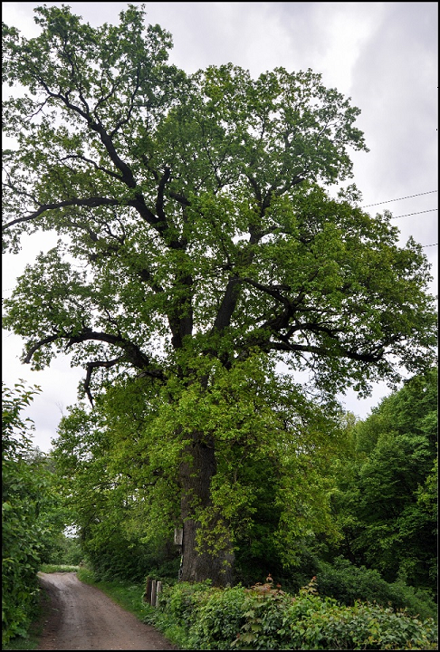

Чому так побудована церква у Піддністрянах, лишається загадкою. Після відновлення греко-католицької Церкви в Галичині, тут громада залишилася в православ’ї і це може свідчити про те, що село було колись москвофільське і тому церкву збудовано на московський манер. Але можливо, що це була примха місцевого поміщика Яна Кароля Язвінського, відомого тим, що програв свою дружину в карти. Щоправд

Тут є величний храмовий комплекс, що складається з дерев’яної церкви, мурованої дзвіниці та дерев’яної каплиці. Церква має аж дев’ять декоративних бань у три яруси. Спеціалістам вона нагадує російські Кіжі, але між обома пам’ятками архітектури є суттєва різниця – Кіжі відомі багатьом, а Піддністряни – ні. Побудова декоративних бань на зімкненому склепінні була улюбленим прийомом московсько-суздальських архітекторів 17-18 століть, а в Україні його відлуння можна знайти хіба лиш десь у Путивлі.

Праворуч: Дуб

Через багато років експедиція стартувала з Піддністрян, але зайняті підготовкою плавзасобів та іншими справами, ми не змогли зібрати більш детальної інформації про це цікаве село, хоча зробили нові, вже кольорові фотографії церкви. Мені також вдалося коротко поговорити з колишньою покоївкою пана, яка один день на березі випасала корову. Старенька досить детально описала панський парк на схилах Дністра з доріжками посипаними пісочком, гарною альтанкою і невеличким басейном біля джерела під горою, щовеч

Через багато років експедиція стартувала з Піддністрян, але зайняті підготовкою плавзасобів та іншими справами, ми не змогли зібрати більш детальної інформації про це цікаве село, хоча зробили нові, вже кольорові фотографії церкви. Мені також вдалося коротко поговорити з колишньою покоївкою пана, яка один день на березі випасала корову. Старенька досить

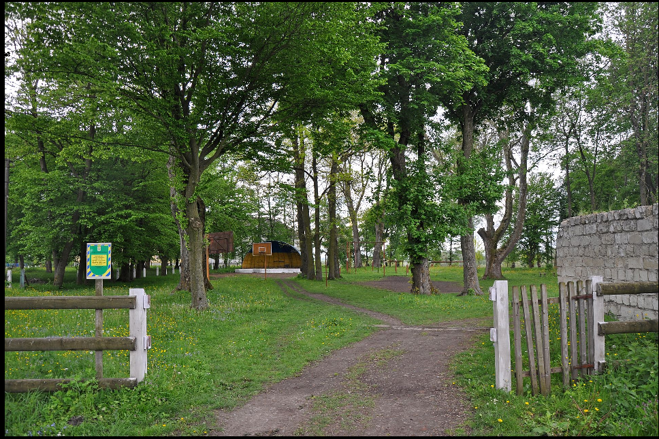

Тут є величний храмовий комплекс, що складається з дерев’яної церкви, мурованої дзвіниці та дерев’яної каплиці. Церква має аж дев’ять декоративних бань у три яруси. Спеціалістам вона нагадує російські Кіжі, але між обома пам’ятками архітектури є суттєва різниця – Кіжі відомі багатьом, а Піддністряни – ні. Побудова декоративних бань на зімкненому склепінні була улюбленим прийомом московсько-суздальських архітекторів 17-18 століть, а в Україні його відлуння можна знайти хіба лиш десь у Путивлі.

Чому так побудована церква у Піддністрянах, лишається загадкою. Після відновлення греко-католицької Церкви в Галичині, тут громада залишилася в православ’ї і це може свідчити про те, що село було колись москвофільське і тому церкву збудовано на московський манер. Але можливо, що це була примха місцевого поміщика Яна Кароля Язвінського, відомого тим, що програв свою дружину в карти. Щоправд

Тут є величний храмовий комплекс, що складається з дерев’яної церкви, мурованої дзвіниці та дерев’яної каплиці. Церква має аж дев’ять декоративних бань у три яруси. Спеціалістам вона нагадує російські Кіжі, але між обома пам’ятками архітектури є суттєва різниця – Кіжі відомі багатьом, а Піддністряни – ні. Побудова декоративних бань на зімкненому склепінні була улюбленим прийомом московсько-суздальських архітекторів 17-18 століть, а в Україні його відлуння можна знайти хіба лиш десь у Путивлі.

Праворуч: Дуб

Через багато років експедиція стартувала з Піддністрян, але зайняті підготовкою плавзасобів та іншими справами, ми не змогли зібрати більш детальної інформації про це цікаве село, хоча зробили нові, вже кольорові фотографії церкви. Мені також вдалося коротко поговорити з колишньою покоївкою пана, яка один день на березі випасала корову. Старенька досить детально описала панський парк на схилах Дністра з доріжками посипаними пісочком, гарною альтанкою і невеличким басейном біля джерела під горою, щовеч

Через багато років експедиція стартувала з Піддністрян, але зайняті підготовкою плавзасобів та іншими справами, ми не змогли зібрати більш детальної інформації про це цікаве село, хоча зробили нові, вже кольорові фотографії церкви. Мені також вдалося коротко поговорити з колишньою покоївкою пана, яка один день на березі випасала корову. Старенька досить

Тут є величний храмовий комплекс, що складається з дерев’яної церкви, мурованої дзвіниці та дерев’яної каплиці. Церква має аж дев’ять декоративних бань у три яруси. Спеціалістам вона нагадує російські Кіжі, але між обома пам’ятками архітектури є суттєва різниця – Кіжі відомі багатьом, а Піддністряни – ні. Побудова декоративних бань на зімкненому склепінні була улюбленим прийомом московсько-суздальських архітекторів 17-18 століть, а в Україні його відлуння можна знайти хіба лиш десь у Путивлі.

Чому так побудована церква у Піддністрянах, лишається загадкою. Після відновлення греко-католицької Церкви в Галичині, тут громада залишилася в православ’ї і це може свідчити про те, що село було колись москвофільське і тому церкву збудовано на московський манер. Але можливо, що це була примха місцевого поміщика Яна Кароля Язвінського, відомого тим, що програв свою дружину в карти. Щоправд

Тут є величний храмовий комплекс, що складається з дерев’яної церкви, мурованої дзвіниці та дерев’яної каплиці. Церква має аж дев’ять декоративних бань у три яруси. Спеціалістам вона нагадує російські Кіжі, але між обома пам’ятками архітектури є суттєва різниця – Кіжі відомі багатьом, а Піддністряни – ні. Побудова декоративних бань на зімкненому склепінні була улюбленим прийомом московсько-суздальських архітекторів 17-18 століть, а в Україні його відлуння можна знайти хіба лиш десь у Путивлі.

Праворуч: Дуб

Через багато років експедиція стартувала з Піддністрян, але зайняті підготовкою плавзасобів та іншими справами, ми не змогли зібрати більш детальної інформації про це цікаве село, хоча зробили нові, вже кольорові фотографії церкви. Мені також вдалося коротко поговорити з колишньою покоївкою пана, яка один день на березі випасала корову. Старенька досить детально описала панський парк на схилах Дністра з доріжками посипаними пісочком, гарною альтанкою і невеличким басейном біля джерела під горою, щовеч

Через багато років експедиція стартувала з Піддністрян, але зайняті підготовкою плавзасобів та іншими справами, ми не змогли зібрати більш детальної інформації про це цікаве село, хоча зробили нові, вже кольорові фотографії церкви. Мені також вдалося коротко поговорити з колишньою покоївкою пана, яка один день на березі випасала корову. Старенька досить

Тут є величний храмовий комплекс, що складається з дерев’яної церкви, мурованої дзвіниці та дерев’яної каплиці. Церква має аж дев’ять декоративних бань у три яруси. Спеціалістам вона нагадує російські Кіжі, але між обома пам’ятками архітектури є суттєва різниця – Кіжі відомі багатьом, а Піддністряни – ні. Побудова декоративних бань на зімкненому склепінні була улюбленим прийомом московсько-суздальських архітекторів 17-18 століть, а в Україні його відлуння можна знайти хіба лиш десь у Путивлі.

Чому так побудована церква у Піддністрянах, лишається загадкою. Після відновлення греко-католицької Церкви в Галичині, тут громада залишилася в православ’ї і це може свідчити про те, що село було колись москвофільське і тому церкву збудовано на московський манер. Але можливо, що це була примха місцевого поміщика Яна Кароля Язвінського, відомого тим, що програв свою дружину в карти. Щоправд

Тут є величний храмовий комплекс, що складається з дерев’яної церкви, мурованої дзвіниці та дерев’яної каплиці. Церква має аж дев’ять декоративних бань у три яруси. Спеціалістам вона нагадує російські Кіжі, але між обома пам’ятками архітектури є суттєва різниця – Кіжі відомі багатьом, а Піддністряни – ні. Побудова декоративних бань на зімкненому склепінні була улюбленим прийомом московсько-суздальських архітекторів 17-18 століть, а в Україні його відлуння можна знайти хіба лиш десь у Путивлі.

Праворуч: Дуб

Через багато років експедиція стартувала з Піддністрян, але зайняті підготовкою плавзасобів та іншими справами, ми не змогли зібрати більш детальної інформації про це цікаве село, хоча зробили нові, вже кольорові фотографії церкви. Мені також вдалося коротко поговорити з колишньою покоївкою пана, яка один день на березі випасала корову. Старенька досить детально описала панський парк на схилах Дністра з доріжками посипаними пісочком, гарною альтанкою і невеличким басейном біля джерела під горою, щовеч

Через багато років експедиція стартувала з Піддністрян, але зайняті підготовкою плавзасобів та іншими справами, ми не змогли зібрати більш детальної інформації про це цікаве село, хоча зробили нові, вже кольорові фотографії церкви. Мені також вдалося коротко поговорити з колишньою покоївкою пана, яка один день на березі випасала корову. Старенька досить

Тут є величний храмовий комплекс, що складається з дерев’яної церкви, мурованої дзвіниці та дерев’яної каплиці. Церква має аж дев’ять декоративних бань у три яруси. Спеціалістам вона нагадує російські Кіжі, але між обома пам’ятками архітектури є суттєва різниця – Кіжі відомі багатьом, а Піддністряни – ні. Побудова декоративних бань на зімкненому склепінні була улюбленим прийомом московсько-суздальських архітекторів 17-18 століть, а в Україні його відлуння можна знайти хіба лиш десь у Путивлі.

Чому так побудована церква у Піддністрянах, лишається загадкою. Після відновлення греко-католицької Церкви в Галичині, тут громада залишилася в православ’ї і це може свідчити про те, що село було колись москвофільське і тому церкву збудовано на московський манер. Але можливо, що це була примха місцевого поміщика Яна Кароля Язвінського, відомого тим, що програв свою дружину в карти. Щоправд

Тут є величний храмовий комплекс, що складається з дерев’яної церкви, мурованої дзвіниці та дерев’яної каплиці. Церква має аж дев’ять декоративних бань у три яруси. Спеціалістам вона нагадує російські Кіжі, але між обома пам’ятками архітектури є суттєва різниця – Кіжі відомі багатьом, а Піддністряни – ні. Побудова декоративних бань на зімкненому склепінні була улюбленим прийомом московсько-суздальських архітекторів 17-18 століть, а в Україні його відлуння можна знайти хіба лиш десь у Путивлі.

Праворуч: Дуб

Через багато років експедиція стартувала з Піддністрян, але зайняті підготовкою плавзасобів та іншими справами, ми не змогли зібрати більш детальної інформації про це цікаве село, хоча зробили нові, вже кольорові фотографії церкви. Мені також вдалося коротко поговорити з колишньою покоївкою пана, яка один день на березі випасала корову. Старенька досить детально описала панський парк на схилах Дністра з доріжками посипаними пісочком, гарною альтанкою і невеличким басейном біля джерела під горою, щовеч

Через багато років експедиція стартувала з Піддністрян, але зайняті підготовкою плавзасобів та іншими справами, ми не змогли зібрати більш детальної інформації про це цікаве село, хоча зробили нові, вже кольорові фотографії церкви. Мені також вдалося коротко поговорити з колишньою покоївкою пана, яка один день на березі випасала корову. Старенька досить

